«Начальник отряда никогда не перестает быть спасателем» спасатель рассказал о том, как работает с коллективом и что помогает ему оставаться профессионалом

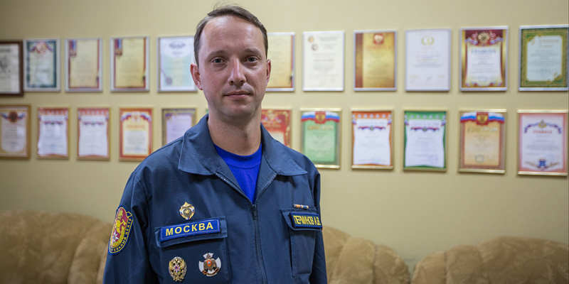
Случайно спасателями не становятся - те, кто не чувствует, что готов посвятить себя спасению людей, быстро уходят из профессии, а те, кто принимает решение остаться, всецело посвящают себя пожарно-спасательному делу. Так произошло и с начальником аварийно-спасательного отряда № 2 ГКУ «ПСЦ» Алексеем Перминовым.
Знакомство со спасательным делом для школьника Алексея Перминова состоялась в далеком 1996 году в Ногинском спасательном центре. Там подросткам рассказали о профессии и объяснили, что спасатель должен быть сильным, выносливым, дисциплинированным и обладать определенными знаниями и навыками.
«Потому что происшествия, на которых спасатели работают, могут быть связаны с выполнением аварийно-спасательных работ в разрушенном здании, с оказанием первой помощи, самой оптимальной базой для будущих спасателей, как нам объяснили, было либо строительное образование, либо медицинское», - вспоминает посещение Центра в Ногинске Алексей Владимирович.
Тогда будущий спасатель понял, что перед ним лежат две дороги. К сожалению, учёба в медицинском вузе не пришлась по душе. Алексей забрал документы и отправился учиться на градостроителя. А на третьем курсе студент Перминов снова встретился с профессией: в 2000 году зарождался Всероссийский студенческий корпус спасателей, где Алексей прошёл обучение.
На практику Алексей Перминов пришёл в поисково-спасательный отряд № 3 (сейчас это АСО№3), расположенный на Северо-Востоке столицы, и спустя несколько месяцев был принят в штат. Новая работа, знакомства, открытия: спасатель погрузился в выбранное дело и быстро рос в профессии.
С 2002 по 2008 годы Алексей Владимирович работал в Отряде аварийно-спасательных и специальных работ. Несколько лет герой трудился в отряде, расположенном в Московском международном деловом центре «Москва-Сити» (сегодня ПСО №207), а в 2011 году пришёл в пожарно-спасательный отряд №2, который спустя некоторое время был переименован в аварийно-спасательный.
Алексей Перминов говорит, что начальник отряда никогда не перестает быть спасателем. То, с чего ты начинал, забыть невозможно, каких бы высот в карьере ты ни достиг.
«Если ты прошёл обучение, навыки остаются с тобой, даже если какое-то время ты не практикуешься. Очень важно следить за обновлением инструмента, оборудования, держать руку на пульсе. Пришёл новый инструмент, новая техника - вместе с сотрудниками изучаю. Я могу и за руль сесть, заступить и старшим смены, и диспетчером, и спасателем. Начальник может, даже обязан уметь заменить любого сотрудника в подразделении», - добавляет Алексей.
Принцип взаимозаменяемости важен в команде - этому наш герой учит своих подчинённых. Также у Алексея Владимировича есть фраза, которую он любит говорить и курсантам, приходящим на практику в отряд, и опытным спасателям.
«Спасатель должен думать, и думать быстро. Он ограничен временными рамками, поэтому от его подготовки и опыта зависит правильность и быстрота принятия решения. А вот решение должно быть правильным и только правильным», - делится Алексей.
Есть происшествия, которые только на первый взгляд кажутся простыми и очевидными. На самом деле спасателю необходимо предусмотреть практически всё и быстро сориентироваться в ситуации - только так можно спасти жизнь и здоровье пострадавшего. Этот постулат подтверждает практически каждый случай из практики Алексея Перминова.
«Машину занесло на мокрой дороге, она буквально «обняла» столб. Удар пришёлся на сторону водителя, за рулём - девушка. Получилось так, что педали зажали ей ноги, это стало ясно не сразу и просто вытаскивать пострадавшую было нельзя. Поэтому пришлось разбирать машину практически полностью, перекусывать педали, делать всё очень осторожно. Травмы ног были серьёзные, однако девушка не сдалась, научилась ходить заново. Кстати, потом стала моделью», - рассказал о случае из рабочих будней Алексей.
С момента того выезда прошли годы. Минуло немало смен, а спасатель дорос до руководителя подразделения. Изменилась суть работы, но не изменилось главное - подход. Теперь Алексей Владимирович не так часто выезжает на места происшествий, но всё же, на расстоянии, участвует в них - через взаимодействие со сменой, которая заступает на дежурство и отправляется на вызов.
Смена - не просто пятеро спасателей, это команда, которую нужно создать. С момента своего прихода в АСО№2 Алексей Перминов провёл большую работу для того, чтобы все маленькие команды внутри отряда стали слаженными.
«Да, люди в сменах разные, и их надо подобрать по чертам характера, психологическим и физическим параметрам, совместимости, чтобы они смогли сработаться. Кроме того, асом во всем быть нельзя. Кто-то лучше знает альпснаряжение и работы на высоте, кто-то инструмент, используемый для ликвидации ДТП, а старший смены должен ещё обладать лидерскими качествами. В целом, смена подбирается так, чтобы она была сильной», - рассказывает Алексей.
Спасателей называют героями без плащей, люди считают эту профессию призванием и работой для сильных духом. Но, говорит наш герой, дело не в словах, а в том, что ты вкладываешь в свою работу. Алексей Перминов сегодня является спасателем международного (высшего) класса.
Однако из этих трёх слов самым важным для него остаётся именно слово «спасатель». Потому что, говорит он, случайных людей в этой профессии не бывает, а спасательное дело становится не просто образом жизни - оно становится самой жизнью.

